Урок безопасности «Азбука пожарной безопасности»
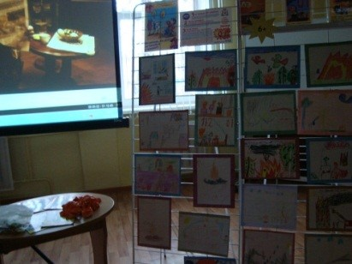
В центральной детской библиотеке им. А.В. Мишина проведен цикл уроков безопасности «Твоя безопасность». На уроке безопасности «Азбука пожарной безопасности» дети повторяли правила пожарной безопасности, активно отвечали на вопросы викторины по безопасному поведению во время пожара, отгадывали загадки. Мероприятие сопровождалось яркой и содержательной презентацией детских плакатов «Ни ночью, ни днем не балуйся с огнем!», созданных ребятами по мотивам книг С. Маршака, Б. Житкова, Л.Толстого.

Урок безопасности «Ты и улица»
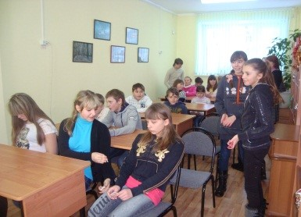
На уроке безопасности «Ты и улица» прошло знакомство с правилами дорожного движения. Дети приняли участие в обсуждении ситуаций, когда водители на дорогах не обращают внимания на цвет светофора и ездят в не предназначенных для автомобильного движения местах.
В ходе мероприятия был проведён обзор книг по правилам дорожного движения.
Закончилось мероприятие игрой-пантомимой «Где мы были, мы не скажем, на чем ехали, покажем», где ребята изображали различный транспорт.

Урок медиа - безопасности «Моя ON-ляндия»
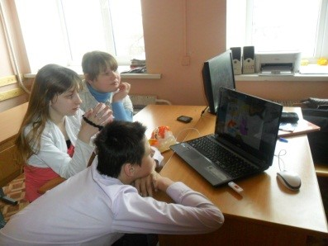
На уроке медиа - безопасности «Моя ON-ляндия» библиотекарь познакомил учащихся с историей зарождения Интернета в мире и в нашей стране, совместно с ребятами рассмотрели основные опасности, связанные с общением в социальных сетях и ICQ, обменом файлами, работой с электронной почтой. В завершении мероприятия детям был предложен список полезных сайтов для учебы и отдыха.
